Схема размещения нестационарного торгового объекта лот №3
Площадью 10 кв.м., расположенное по адресу: Республика Мордовия, Дубенский район, с. Дубенки, ул. Жадейкина (приблизительно в 15 метрах на юго-восток от дома №19 по ул. Центральная).

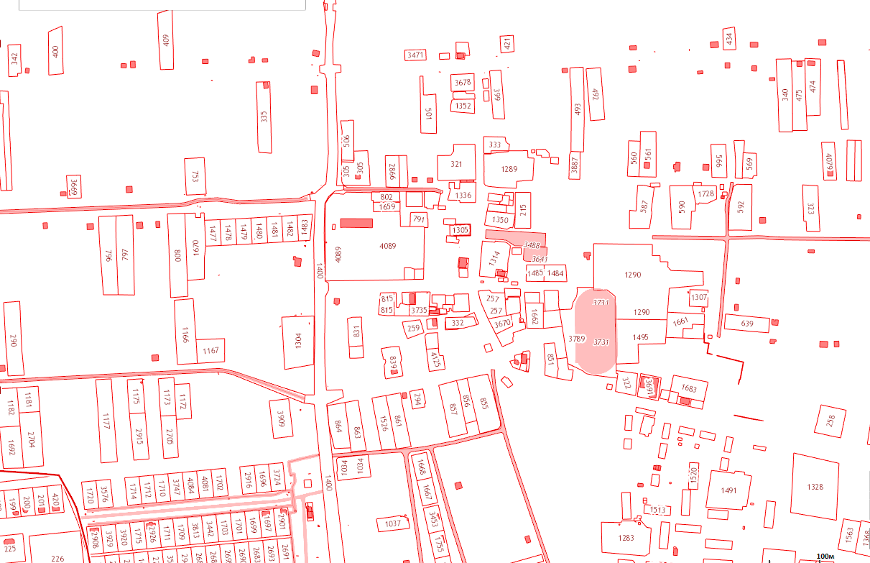
Территория больницы

нестационарный торговый объект

Территория школы

